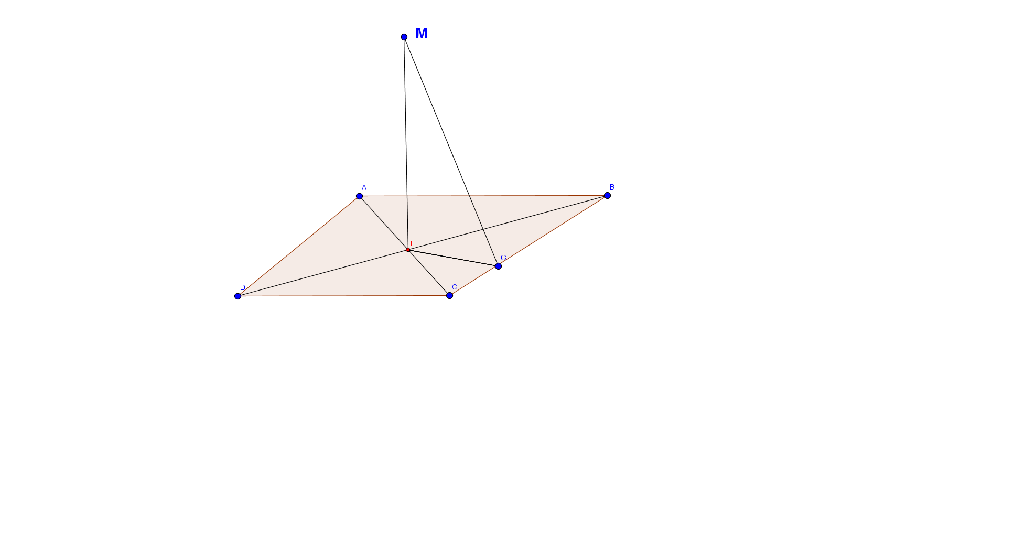

Так як точка рівновіддалена від сторін ромба, то вона проектується у центр вписаного кола, а у ромба це точка перетину діагоналей – Е. Розглянемо трик. СЕВ: він прямокутний і його катети рівні половинам діагоналей: 30см і 40см. За теоремою Піфагора знаходимо його гіпотенузу: За теоремою про три перпендикуляри . Значить висота трикутника ВСЕ. Знайдемо довжину. Обчислимо площу трикутника ВСЕ двома способами:з одного боку - ., а з іншого -  Значить 25EG=600, EG=600:25=24 cm.

Тепер з трикутника EMG За теоремою Піфагора знаходимо шукану відстань :

Відповідь. 10см.